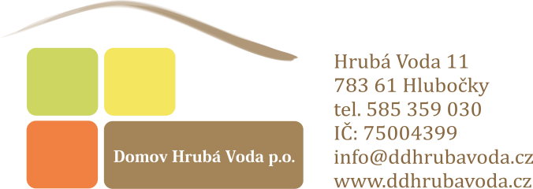

MEYRA ČR s.r.o.
Hrusická 2538/5
141 00 Praha 4
IČ: 41190327

V Hrubé Vodě 01.12.2024

Věc: objednávka

Vážení,

na základě Vámi zaslané cenové nabídky č. 2024-6525 u Vás objednáváme 30 kusů invalidních vozíků „MIV Budget s bubnovými brzdami pro doprovod“.

Celková cena bez DPH činí 200 892,86,-Kč. Cena včetně DPH činí 225 000,00,-Kč.

Na výše uvedenou cenu prosím o vystavení faktury, která Vám bude následně proplacena.

Bc. Jana Paszyc Tomanová
sociální pracovnice Domov Hrubá Voda, p.o.

Přílohy:
- cenová nabídka č. 2024-6525

